通达信导出的Excel格式实际是csv文件，文件编码使用GB-18030打开。
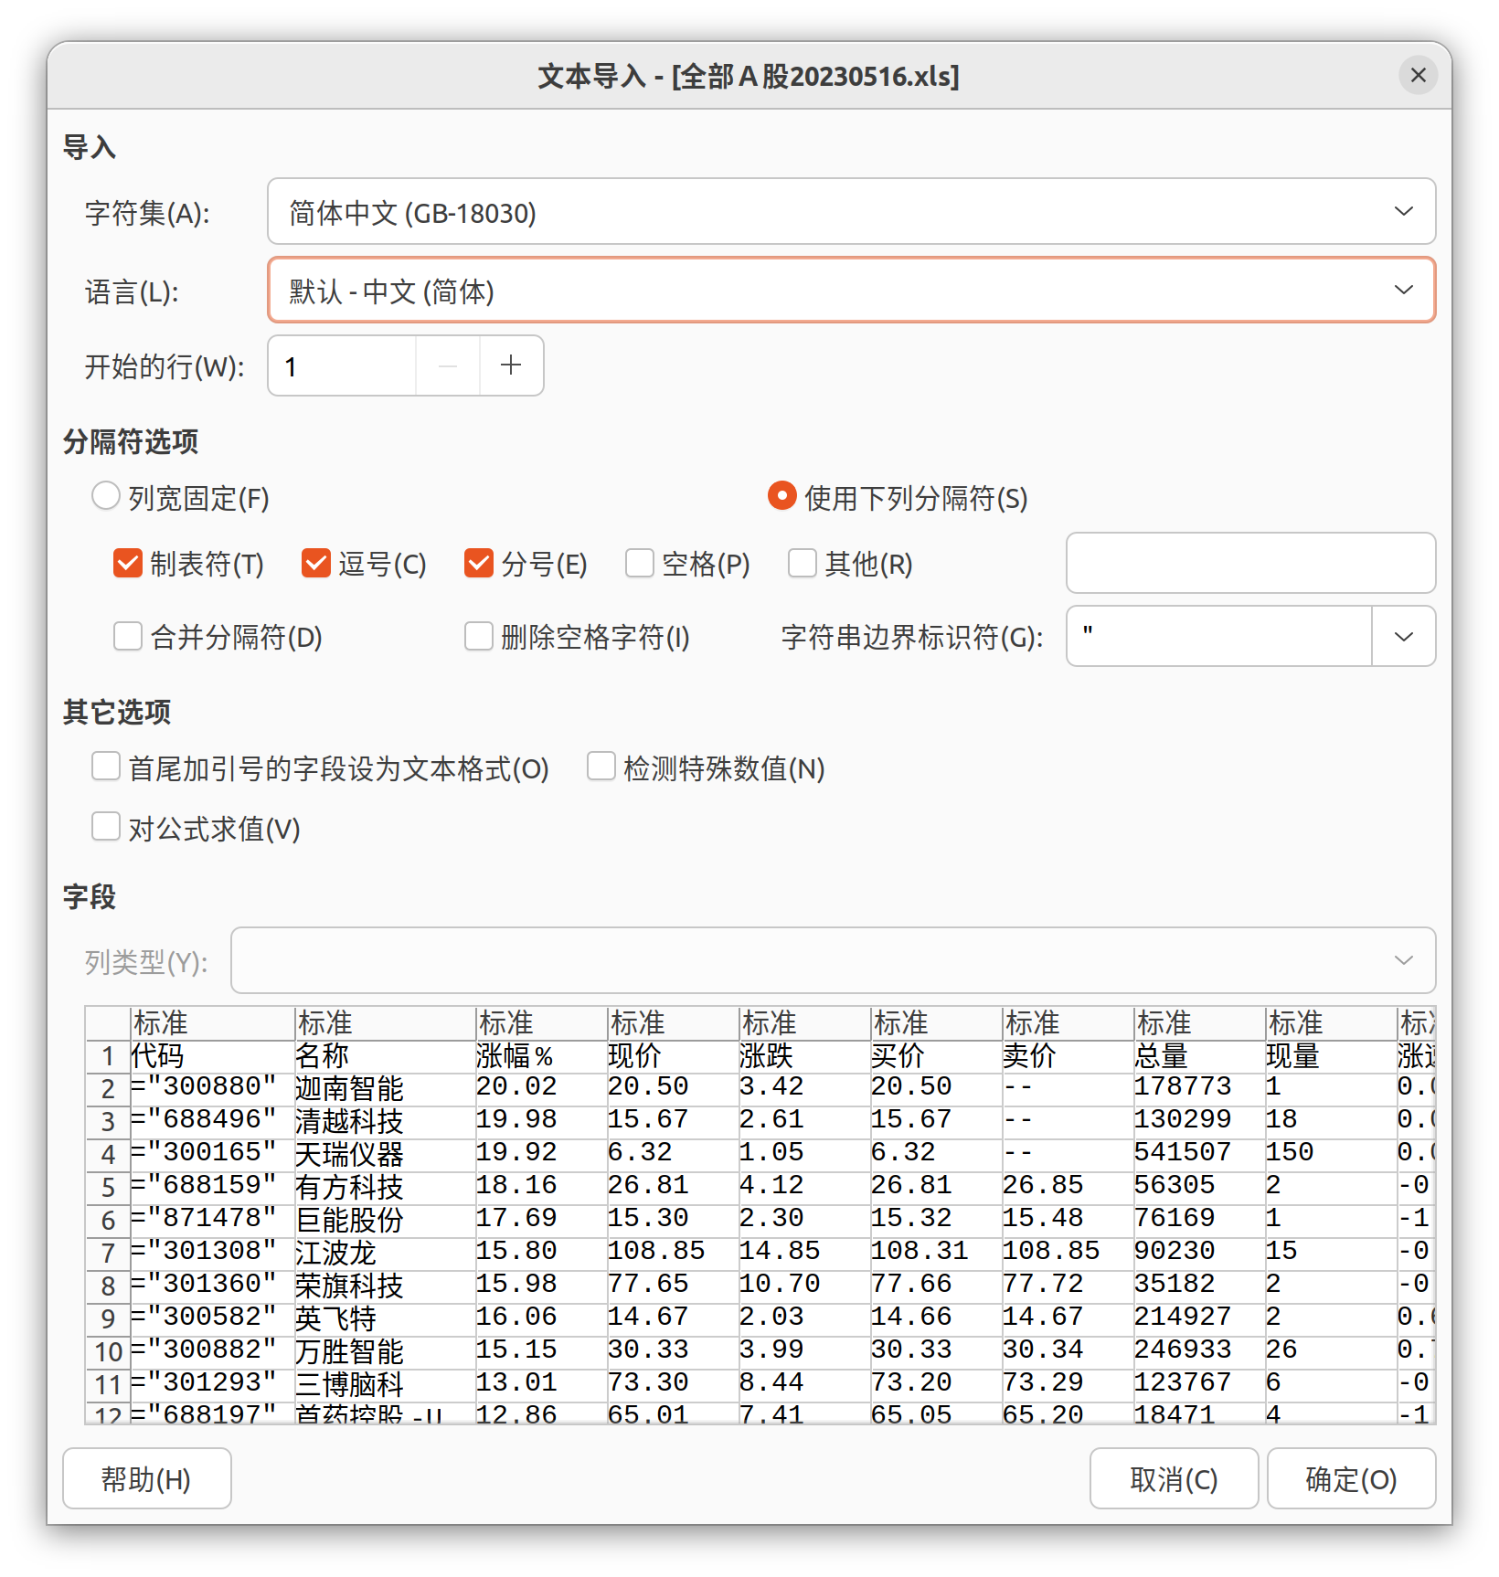
代码列需要处理一下

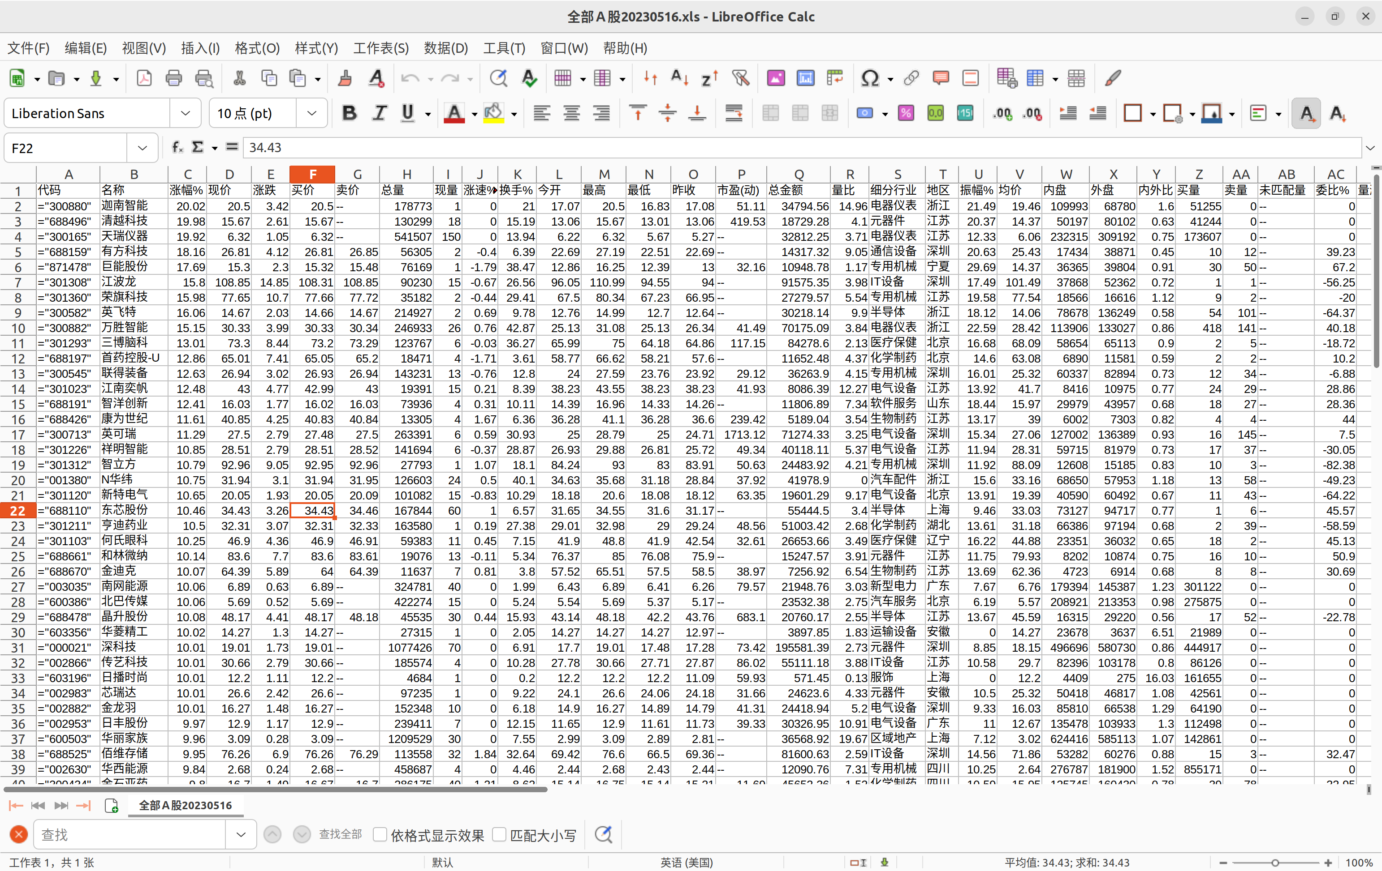
通达信软件数据导出技巧

使用数据维护工具，下载完整的数据

使用专业财务数据，下载需要的数据
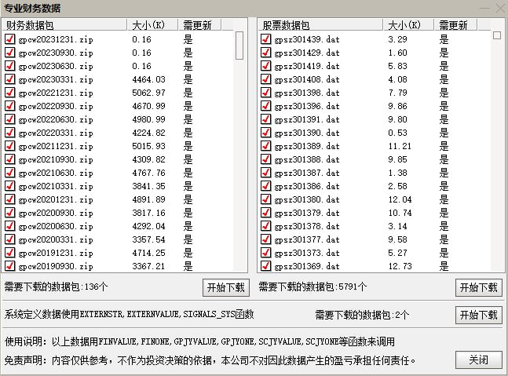

数据导出->高级导出
